附件3
部分上传材料样例

一、社保证明材料参考样例
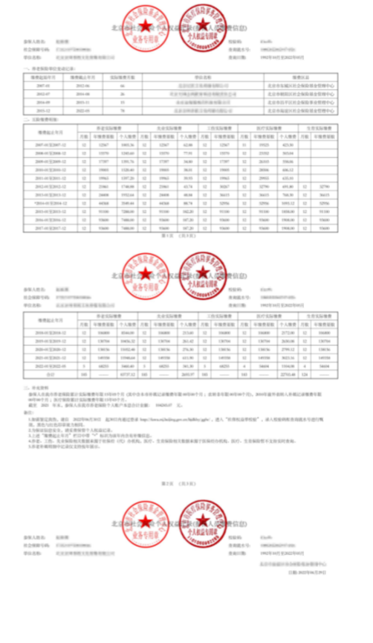

二、养老待遇核准表参考样例
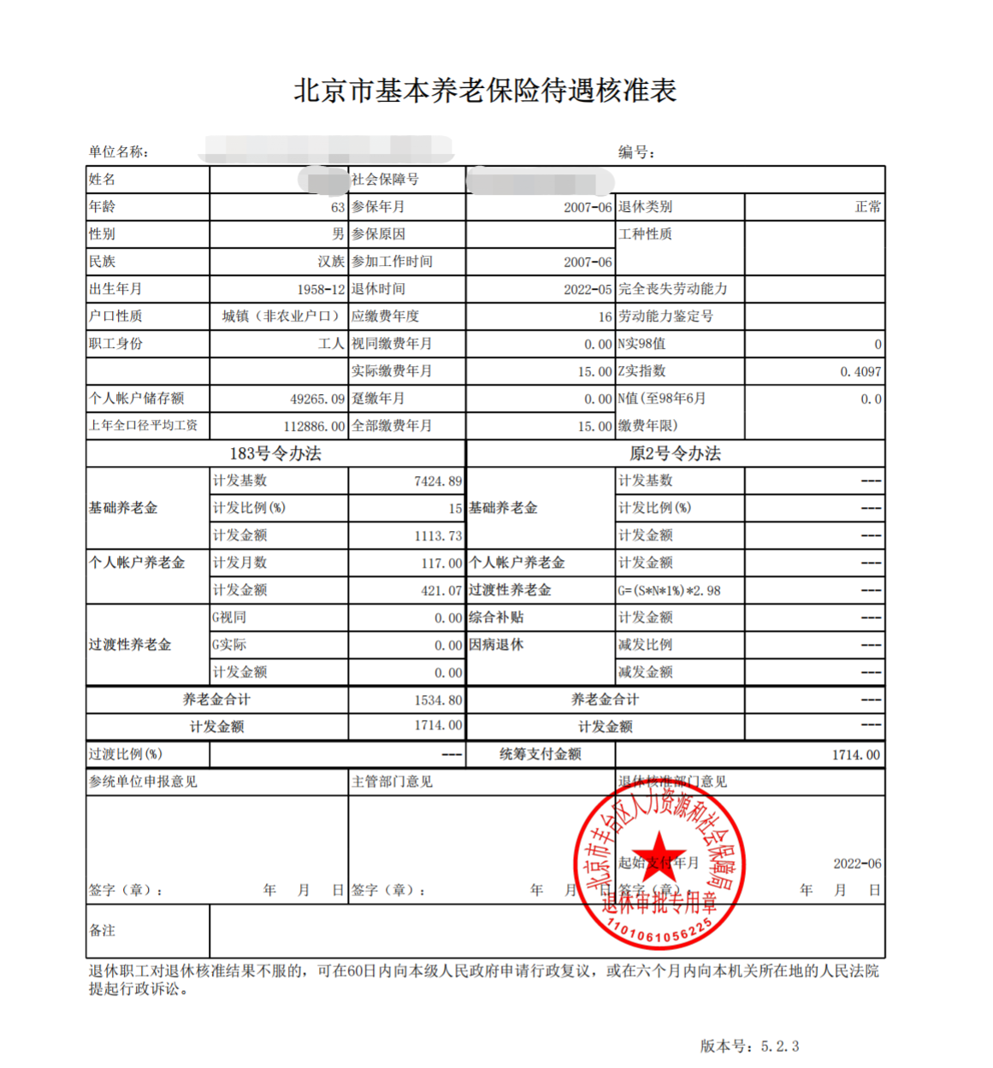

- 个税缴纳证明参考样例
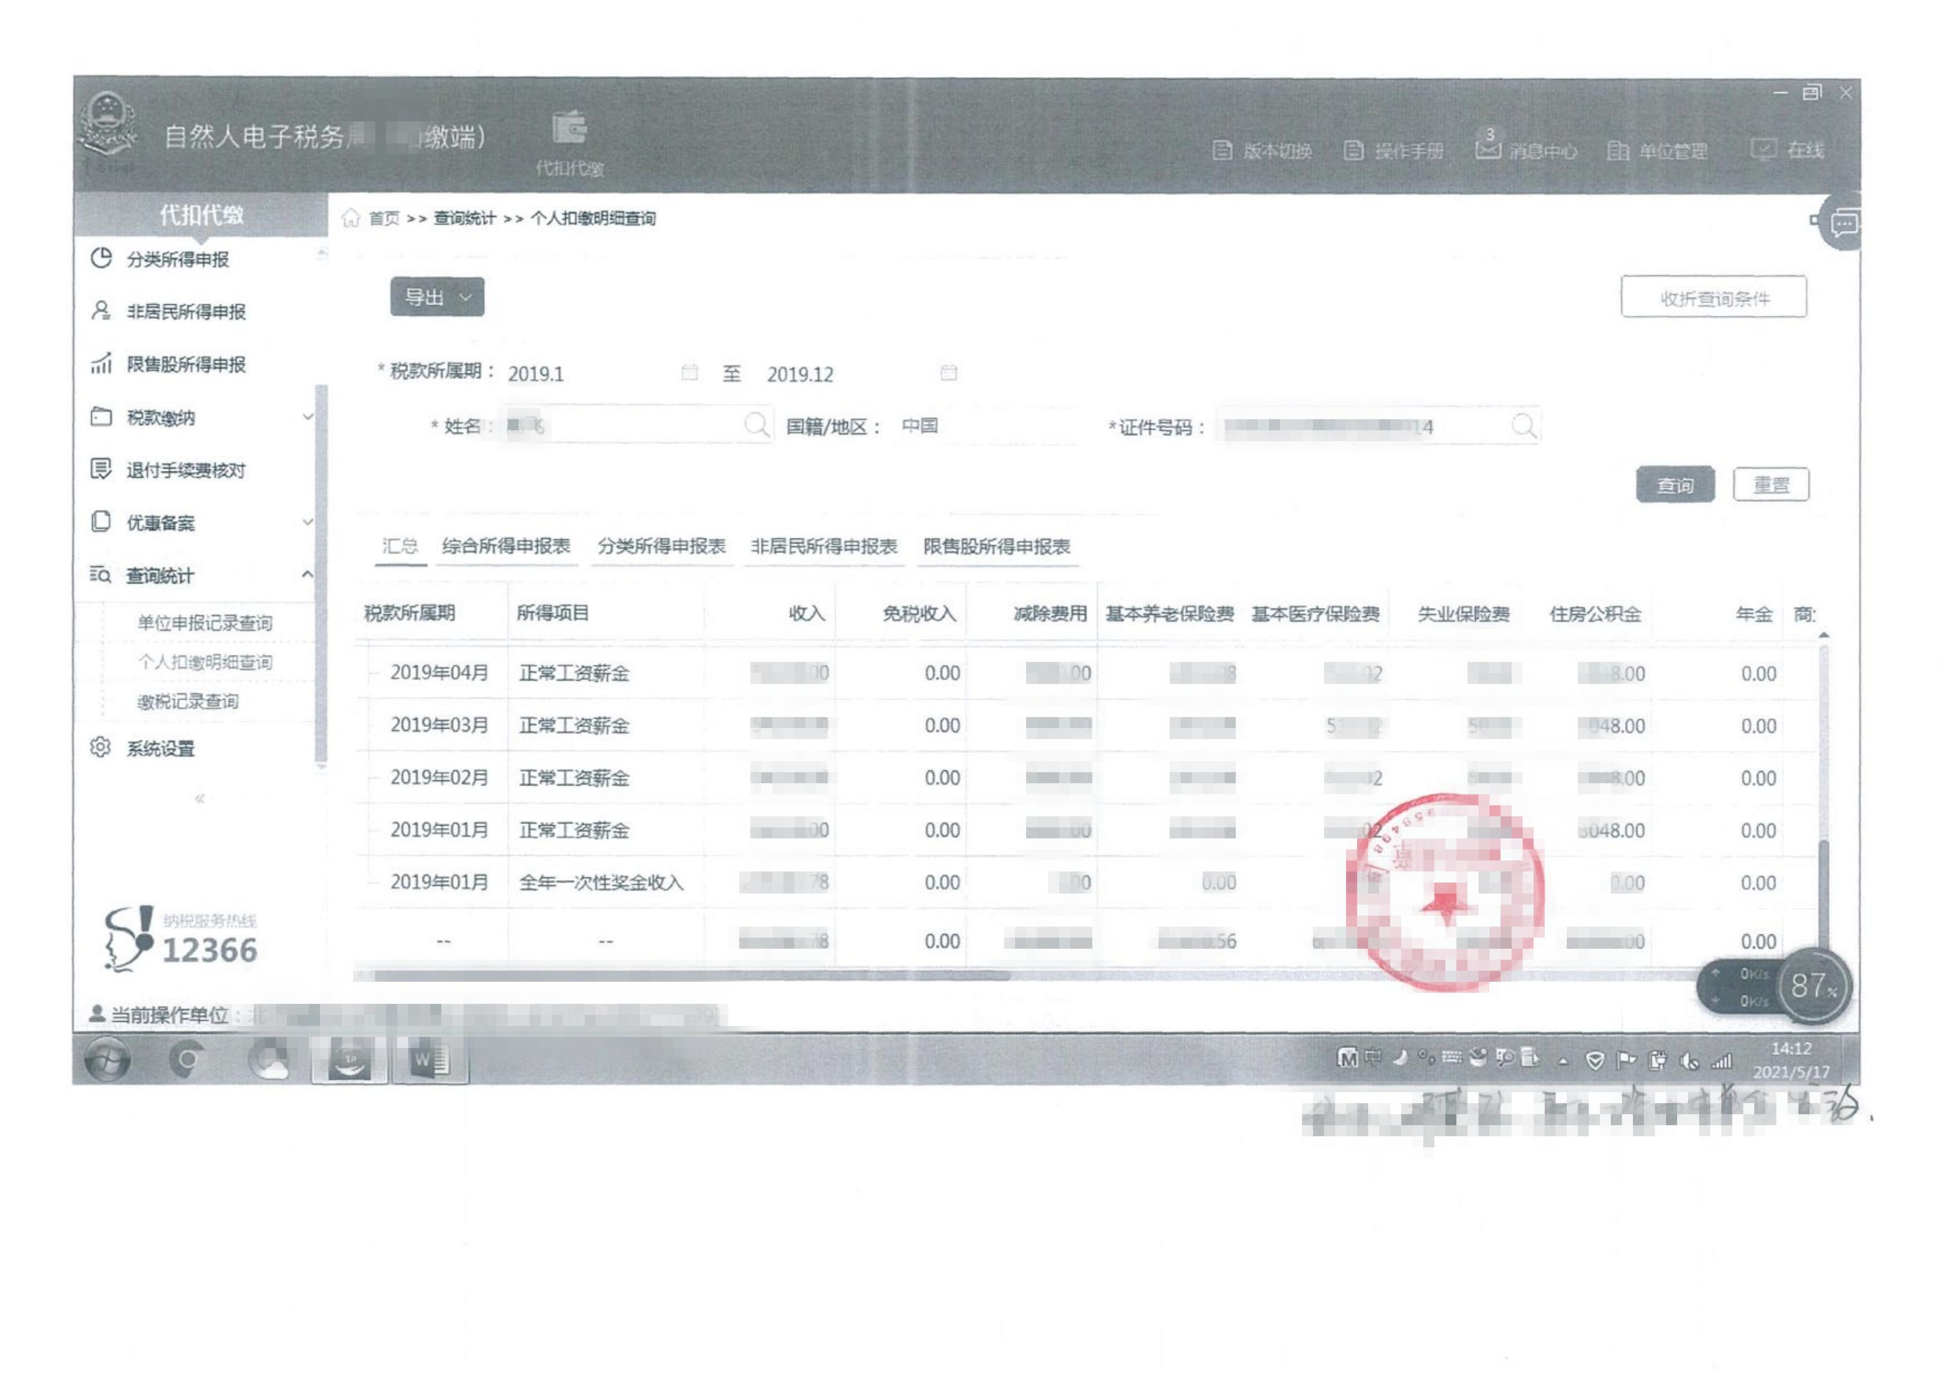
由用人单位配合员工提供：在单位的“自然人税收管理系统扣缴客户端”中提供清晰完整截图。截图内容应完整反映申报月份内容，且“税款所属期”、“收入”、“姓名”、“国籍/地区”、“证件号码”以及系统最下方的单位名称应完整
显示，经办人签字加盖财务章并注明“某某人工资由本单位
发放”字样。

